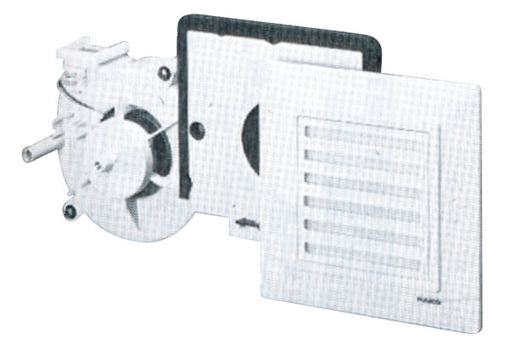Ventilátor egység ER 17 VZCsomagolási egység: 1 darabVálaszték:
Termékszám: 0080.0236Gyártó: MAICO

